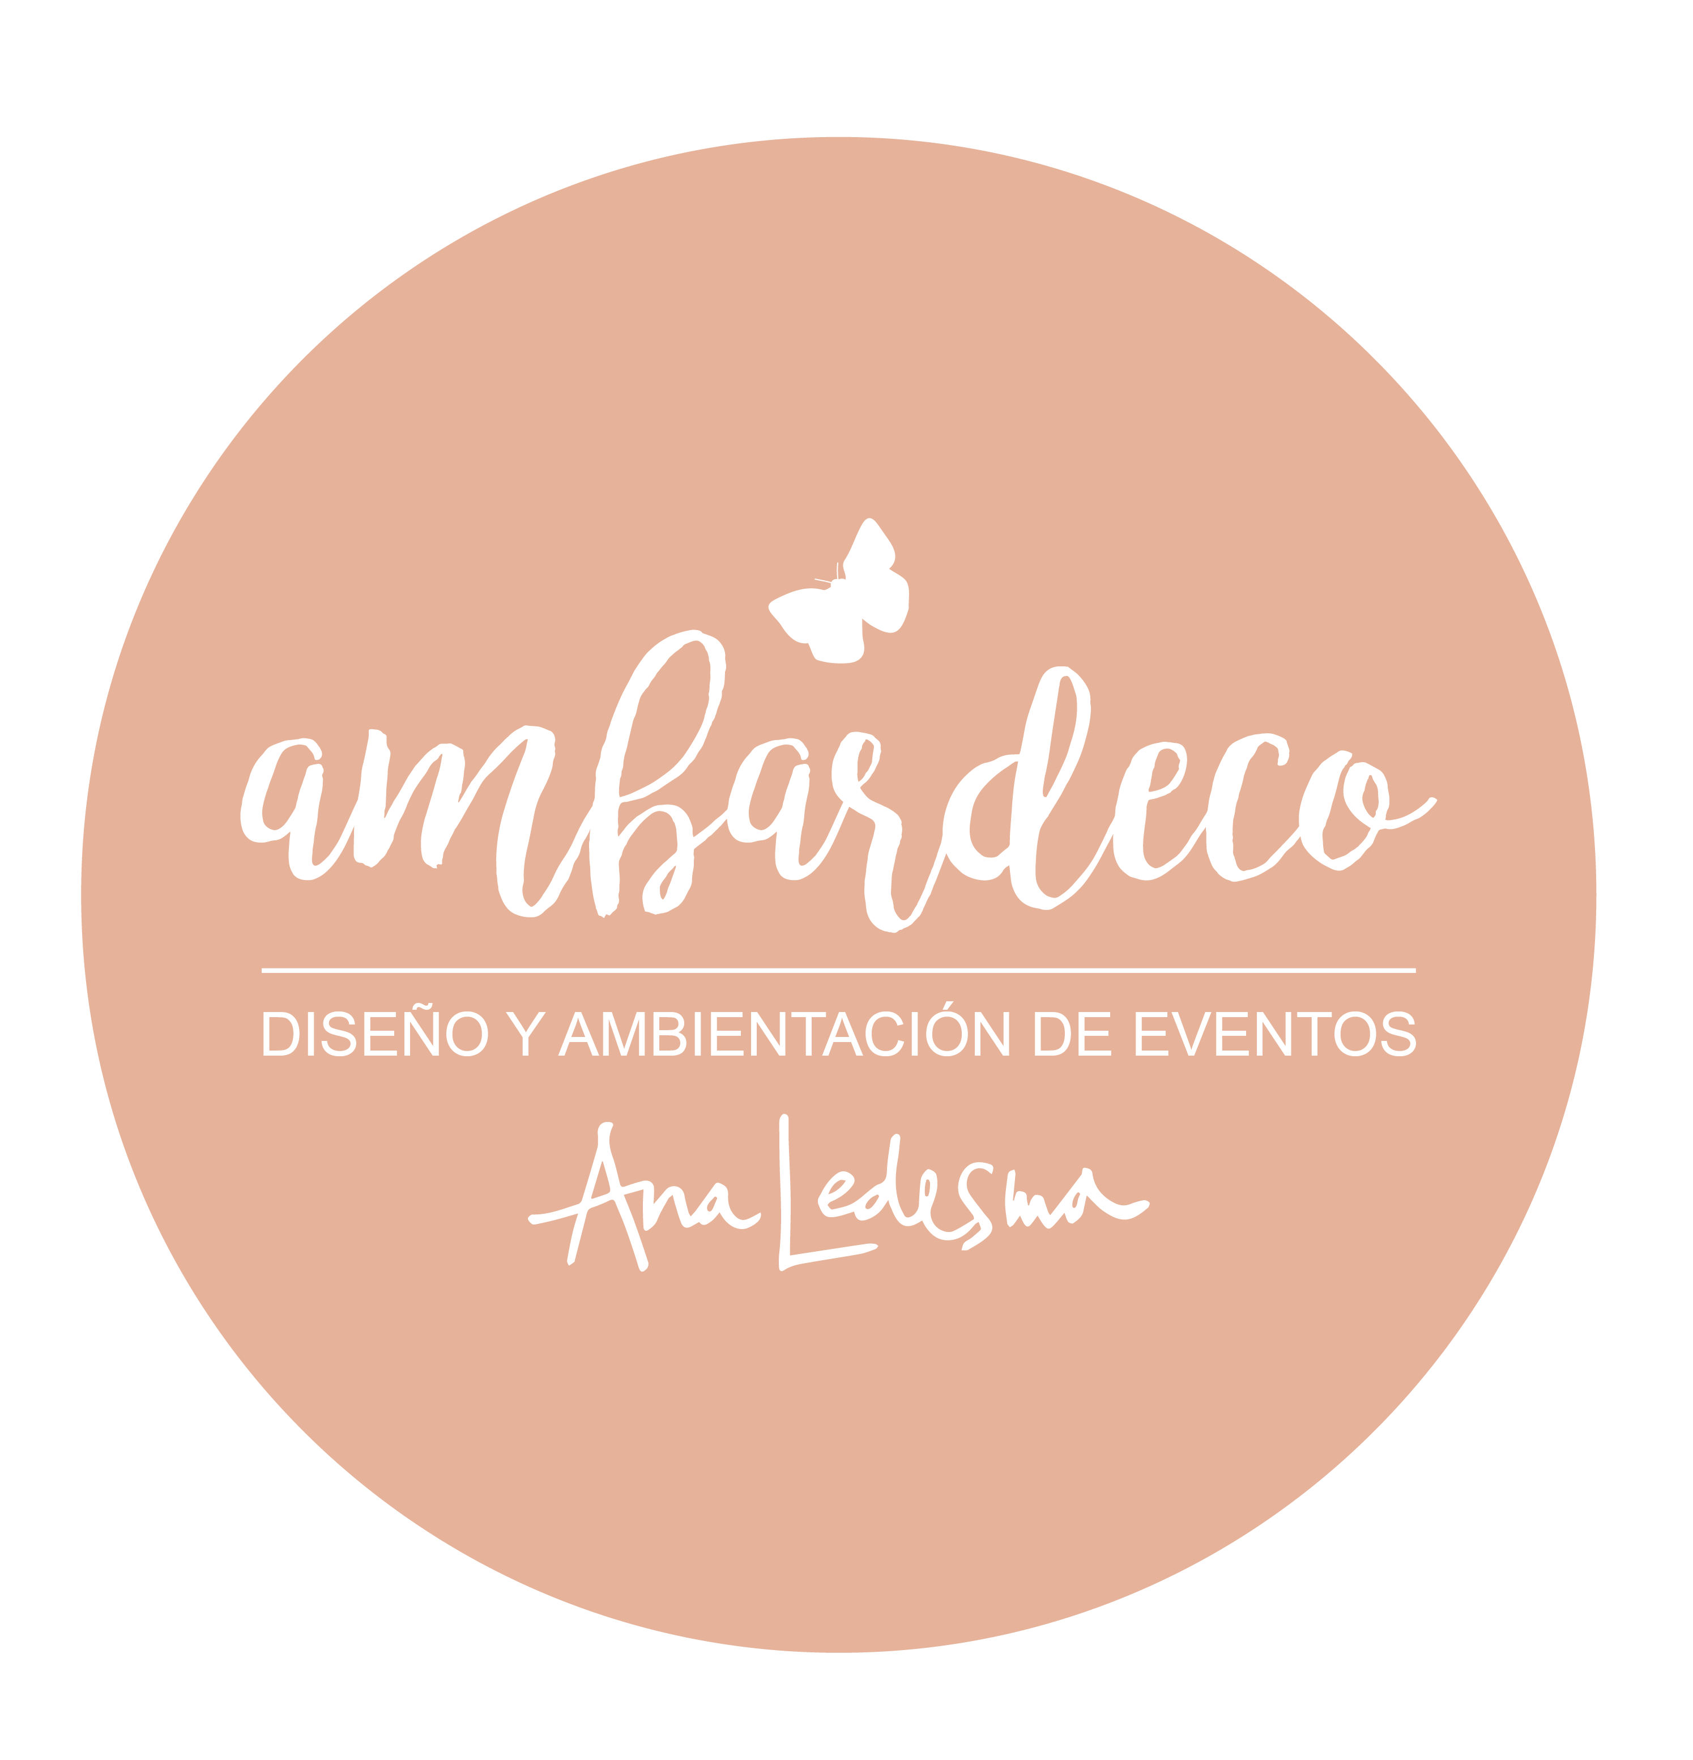
FORMULARIO AMBIENTACION 2020
POR FAVOR DESCARGAR EL ARCHIVO, COMPLETAR Y VOLVER A ENVIAR!
- DATOS PERSONALES DE LOS NOVIOS:
NOMBRE Y APELLIDO DE LA NOVI@:
NOMBRE Y APELLIDO DEL NOVIO@:
TELÉFONO:

- DATOS DEL CASAMIENTO:
LUGAR DEL EVENTO:
FECHA:
HORARIO LLEGADA DE INVITADOS:
HORARIO FINALIZACIÓN DEL EVENTO:
CANTIDAD DE INVITADOS:
LUGAR DE LA CEREMONIA:
HORARIO DE ENTRADA DE LA NOVIA:
CATERING:
DJ:

- INVITACIONES: SI-NO
EN CASO DE AFIRMATIVO: ¿PAPEL O DIGITAL?

- ENTRADA
¿ALGO QUE NO QUIERAS QUE FALTE?
CARTEL | PIZARRA
 | MADERA
 | ACRILICO
 | ESPEJO
 | VIDRIO
CON FLORES | SI
 | NO

- AMBIENTACIÓN:
¿HABRA CEREMONIA EN LUGAR?
ARCO DE CEREMONIA | SI | HIERRO
 | SI (Provee salón) | MADERA
 | NO
INSTALACION DE FLORES EN ARCO | SI
 | NO
ALFOMBRA | SI
 | NO
ALQUILER SILLAS (en caso afirmativo, que tipo) | SI
 | NO
*CROS, TIFFANY, TIJERES, ETC
¿Algún comentario que debamos saber en referencia a la ceremonia?

- RECEPCIÓN:
¿Necesitan Livings, mesas altas con banquetas y/o mesas cafetín con sillas?
Marca en negrita o en otro color la respuesta del cuadro a continuación.
Interior o Exterior:
ALQUILER DE LIVINGS | SI | CANTIDAD (1 living x10 personas):
 | NO
 | PROVEE EL SALÓN?
ESTILO DE LIVINGS | CAPITONE | HIERRO & MADERA | PANAMA | OTROS
MESAS ALTAS | SI | CANTIDAD (1 mesa x4 personas):
 | NO
MESAS CAFETIN | SI | CANTIDAD (1 mesa x4 personas):
 | NO

- SALÓN PRINCIPAL: (ACLARAR SI PROVEE EL SALON O NECESITAN)
ESTILO DE MOBILIARIO | HIERRO & MADERA |  | TIFFANY |  |  | CAPITONE | OTROS
LIVINGS |  | SI |  | CANTIDAD:
 |  | NO
MESAS REDONDAS |  | SI |  | CANTIDAD:
 |  | NO
MESAS RECTANGULARES |  | SI |  | CANTIDAD:
 |  | NO
MIX DE MESAS |  | SI |  | CANTIDAD:
 |  | NO
ALQUILER DE SILLAS |  | SI |  | CANTIDAD:
 |  | NO
MESA PRINCIPAL |  | SI |  |  | ¿CUANTAS PERSONAS?
 |  | NO
 |  | AMBIENTACIÓN AEREA |  |  | SI
 |  |  |  |  | NO
DETALLES |  | MENÚ IMPRESO
 |  | NUMERO DE MESA
 |  | SERVILLETERO
 |  | OTROS:

- ¿QUE ESTILOS DE CENTROS DE MESA TE GUSTARIA?
BAJOS | SI-NO
ALTOS | SI-NO
ALARGADOS | SI-NO
FLOREROS | VIDRIO
 | CERAMICA
 | ZINC
 | MADERA

- ¿QUE COLORES LES GUSTARIA PARA LA AMBIENTACION?

- ¿QUE ESTILO DE AMBIETACIÓN LOS DEFINE MEJOR?
HIPPIE-CHIC
CLASICO
MODERNO
VINTAGE-ROMANTICO
RUSTICO

- ¿RAMO DE NOVIA? SI-NO

- ¿BOUTONNIERS? SI-NO

- ¿HAY ALGO QUE NO QUIERAS QUE FALTE?

- CUAL ES EL PRESUPUESTO QUE TIENEN DESTINADO PARA LA AMBIENTACIÓN ($)
ES IDEAL TENER ESTA INFORMACIÓN PARA ARMAR UNA PRPUESTA ADECUADA PARA CADA CLIENTE:
- $50000 a $100.000
- $100.000 a $200.000
- $200.000 a $400.000
- $400.000 a $600.000
- Otro:

- Y POR ULTIMO, ¿CÓMO NOS CONOCISTE?:

